Université de Med Boudiaf M’sila Année Universitaire 2023/2024
Faculté de Technologie Option Energétique
Département de Génie Mécanique Licence 3ème Année

Chapitre 6 : Energie géothermique
.

VI.1 Introduction :
Une autre énergie renouvelable s’ajoute aux énergies renouvelables qu’on a vues dans les chapitres précédents (l’énergie solaire et l’énergie éolienne) c’est la géothermie. Dans ce chapitre on s’intéresse à la définition de cette énergie ; son principe de fonctionnement, ces types, les avantages et les inconvénients de cette énergie et en fin la géothermie en Algérie.

VI.2 Définition de la géothermie
La géothermie provient du mot grec : géo (terre) et thermie (chaleur). C’est la science qui étudie les phénomènes thermiques internes du globe terrestre et la technique qui vise à l’exploiter. Des phénomènes naturels, tels que les volcans, les geysers, les fumerolles, les sources chaudes et les mers de boue bouillante, sont les preuves visibles de la chaleur terrestre. Ces manifestations, qui se produisent dans différentes parties du monde, sont souvent associées à des tremblements de terre.
En géothermie, on s’intéresse particulièrement à la chaleur de la croûte terrestre stockée en subsurface, à des profondeurs accessibles pour l’homme, dans des réservoirs poreux ou fracturés. Cette chaleur est étudiée par les scientifiques qui visent à comprendre son évolution, dans le but de l’exploiter.
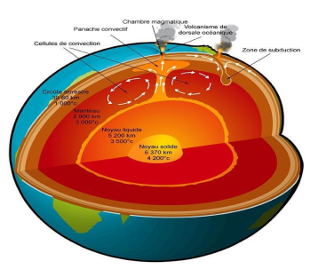
Figure VI.1 : Géothermie à haute énergie.
VI.2 Principe de fonctionnement :
Partout, la température croît depuis la surface vers l'intérieur de la Terre. Selon les régions l'augmentation de la température avec la profondeur est plus ou moins forte, et varie de 3 °C par 100 m en moyenne jusqu'à 15 °C ou même 30 °C. Cette chaleur est produite pour l'essentiel par la radioactivité naturelle des roches constitutives de la croûte terrestre. Elle provient également, pour une faible part, des échanges thermiques avec les zones internes de la Terre dont les températures s'étagent de 1 000 °C à 4 300 °C. Cependant, l'extraction de cette chaleur n'est possible que lorsque les formations géologiques constituant le sous-sol sont poreuses ou perméables et contiennent des aquifères (nappe souterraine renfermant de l'eau ou de la vapeur d'eau). Le principe consiste à extraire l'énergie géothermique contenue dans le sol pour l'utiliser sous forme de chauffage ou pour la transformer en électricité. Il existe un flux géothermique nature à la surface du globe, mais il est si faible qu'il ne peut être directement capté.
En réalité on exploite la chaleur accumulée, stockée dans certaines parties du sous-sol (nappes d'eau). La plus grande partie de la chaleur de la Terre est produite par la radioactivité naturelle des roches qui constituent la croûte terrestre : c'est l'énergie nucléaire produite par la désintégration de l'uranium, du thorium et du potassium.

VI.3 Types de la géothermie
L’exploitation de la géothermie dépends du type de gisements et du fluide géothermique existant, ainsi, se distingue trois types de géothermie dans le monde :
II.3.1 La géothermie haute énergie (température supérieure à 150°C :
La géothermie haute énergie, exploite les gisements de vapeur sèche ou humide (mélange eau et vapeur). Ces gisements se caractérisent par des températures supérieures à 150°C( Figure VI.2). On rencontre cette géothermie haute énergie dans les régions volcaniques (volcans) et sismiques (frontières de plaques) ou le gradient géothermique est particulièrement élevé. La géothermie haute énergie est destinée principalement à la production d’électricité. La vapeur, qui est puisée dans le réservoir géothermique, est déchargée dans une turbine, reliée à un alternateur pour la production d’électricité. La vapeur sèche est directement utilisée alors que la vapeur humide qui est plus fréquente nécessite l’utilisation d’un séparateur.
Un exemple de ce type de géothermie est donné par la centrale de Bouillante en Guadeloupe - France.
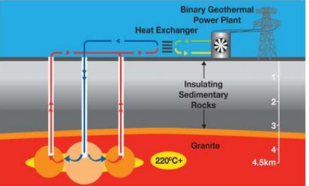
Figure VI.2 : Géothermie à haute énergie.
II.3.2 La géothermie basse énergie :
La géothermie basse énergie se caractérise par une température comprise entre 30°C et 150° C, elle est rencontrée à une profondeur moyenne de 1000 à 2500 m, dans les formations perméables remplies d’eau situées principalement dans les bassins sédimentaires de grandes dimensions(Figure VI.3). Elle est destinée principalement au chauffage urbain et au chauffage de serres.
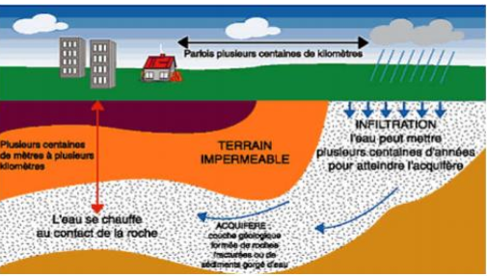
Figure VI.3 : Géothermie à basse énergie.

II.3.3 La géothermie très basse énergie
La géothermie très basse énergie est rencontrée à de faibles profondeurs (nappes phréatiques) ou la température est de l’ordre de 10 à 30°C (Figure VI.4). Elle est utilisée entre autre pour la pisciculture, l’horticulture et le séchage de produits agricoles.

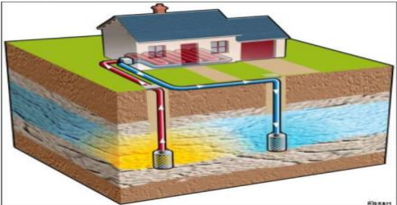
Figure VI.4 : Géothermie à très basse énergie.

IV.4 Avantages et inconvénients de la géothermie
- Les avantages
• Ressource énergétique locale qui ne nécessite pas de transport
• Ressource énergétique renouvelable préservant l’environnement
• Capacités de production importantes comparées aux autres énergies renouvelées
• Énergie de base, généralement, indépendant des conditions climatiques.
- Les inconvénients
• Coûts d‘investissement et de maintenance très élevés
• L’utilisation de la géothermie reste particulière, proche notamment des zones volcaniques
• Risque de glissement de terrain.

IV.5 La géothermie en Algérie :
En Algérie, mis à part les utilisations balnéothérapies pratiquées d’ailleurs depuis les temps anciens, peu d’applications ont vu le jour. La recherche géothermique rentre dans le cadre des activités du Centre de Développement des Energies Renouvelables C.D.E.R. de Bouzaréah.

- L’exploration :
En Algérie, les études en géothermie ont été menées principalement sur le Nord algérien qui montrent que le Nord de l’Algérie compte un nombre important de sources thermales. Près de 200 sources ont été inventoriées, elles sont reparties à travers tout le territoire nord algérien, majoritaires au Nord-Est ( Tableau VI.1).
Parmi les plus importantes, nous pouvons citer Hammam Meskoutine (98°C) à Guelma ; Hammam Boutaleb (52°C) à Setif et Hammam Bouhanifia (66°C) à Mascara. Ces nombreuses sources thermales émergent principalement à partir des calcaires jurassiques du Nord de l’Algérie. Trois zones à fort gradient géothermique sont mises en évidence ; au Nord-Ouest, au Nord- Est et au Centre-Nord de l’Algérie, plus particulièrement dans les régions d’Oran, de la Kabylie et de Constantine. En plus des nombreuses sources thermales dans le Nord du pays, il existe dans le Sud algérien et plus exactement dans le Sahara septentrional une importante réserve en eau thermale qui est la nappe du Continental Intercalaire.
- L’exploitation :
En Algérie, depuis fortes longtemps les eaux thermales ont été utilisées pour leurs bienfaits thérapeutiques. Les sculptures découvertes dans les régions des hammams indiquent que bien avant l’époque romaine des établissements balnéaires existaient à ces endroits. Mais ce sont surtout les romains qui ont le mieux développé les techniques de captation et de canalisation des eaux thermales. Très souvent, ils ont construit leurs villes à proximité des établissements thermaux afin de tirer le meilleur parti de ces sources thermales. Aujourd’hui, bien que le potentiel géothermique soit très important dans notre pays, le domaine de l’exploitation reste limité et se restreint principalement à la balnéothérapie et aux utilisations domestiques. Depuis 1990, une récente application de l’énergie géothermique a commencé dans le Sahara algérien. C’est dans la région de Touggourt qu’une première installation d’équipements destinés aux chauffages des serres est assurée par l’équipe du laboratoire Thermique du C.D.E.R. Bien que cette application ait donné de bons résultats, elle ne s’est pas encore généralisée et reste très modeste en rapport avec le potentiel géothermique du Sud algérien. Il reste cependant à noter que l’exploitation de l’énergie géothermique peut être facilitée considérablement au Sud de l’Algérie grâce aux nombreux forages pétroliers qui traversent le sous sol saharien.

Tableau VI.1 : Caractéristiques de quelques sources thermales du nord de l’Algérie.
